工程管理表格填写说明

1、本次发布的工程管理表格主要为质检验收表格及监表等，如中期计量申报方面的表格之前合同计量部下发过，则该部分以之前下发的为准；若没有下发，可请合同计量部明示。
2、试验检测表格（F表）以外委试验检测单位根据建设工程质量检测管理办法》（建设部141号令）及其他行业规律法规、标准规范等编制的表格为准。
3、关于监表中“致 （监理单位）”或“致 （监理工程师）”等填写方式，结合各单位反映的情况，统一填写为“致 （项目监理机构）”，如“致 贵州三力建设监理有限责任公司 ”（以主体监理机构为准）；
4、施工中涉及下发表格未包含有的相关检验批验收记录表，可参照建城[2002]221号文件、《贵州省市政工程质量验收资料表格填写范例与指南》及《贵州省市政工程技术资料表格填写范例与指南》的相关内容进行填写，但需作相应修改和完善，使表头和下发的表格一致。
5、对“隐蔽工程检查验收记录（D1-1-1）”及“隐蔽工程检查验收记录附表1”的填写、会签等相关说明：
（1）在进行“基坑验槽检验批”验收时，“隐蔽工程检查验收记录（D1-1-1）”需建设、监理、设计、勘察、施工五家单位会签，当设计、勘察单位是同一家单位时，采用第一种格式；当设计、勘察单位不是同一家单位时，采用第二种格式；
（2）在进行“钢筋检验批”验收时，“隐蔽工程检查验收记录（D1-1-1）”需建设、监理、设计、施工等参建单位会签；
（3）在进行“除基坑开挖、钢筋以外的它部位检验批”验收时，“隐蔽工程检查验收记录（D1-1-1）”，只需建设、监理、施工等参建单位会签；
（4）当“隐蔽工程检查验收记录（D1-1-1）”相应的附图填写不下时，则采用“隐蔽工程检查验收记录附表1（文档格式为CAD）”作为附件，如：基坑开挖断面图、钢筋结构图等。
注：除钢筋结构的隐蔽验收图需建设、监理、设计、施工四家单位会签以外，其余的附图，只需建设、监理、施工三家单位会签的，具体请详见“隐检资料样本”。请施工单位根据各管段的工程隐蔽验收部位，选择相应的表格。
6、关于检验批质量验收记录表中“监理单位验收记录”及“监理单位验收结论”内容，按《贵州省市政工程质量验收资料表格填写范例与指南》一书，路基工程不需要监理单位验收记录，只需要验收结论，桥梁工程需要监理单位记录及结论。但根据以往市政道路验收经验，要求路基、桥梁、排水工程均统一增加监理单位验收记录，详见已经修改的“检验批质量检验记录表”。
7、因本次表格整理时间较紧，质量安全部未能每张表格表头都改好之后统一下发。因此，制定一个统一格式，由各施工单位自行修改后使用，相关要求如下：

监（A）表示例：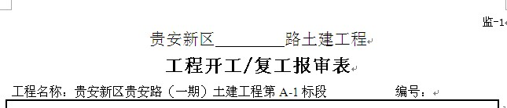

C表示例：
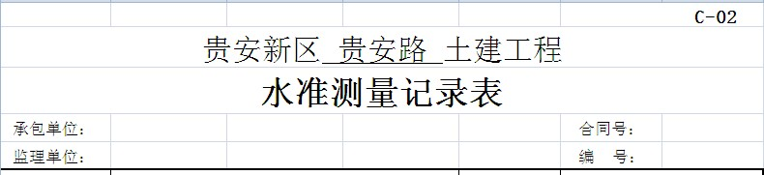
D表：D表中部分表格内含有施工、监理、勘察、设计及建设单位名称，则表头可不需要承包单位、监理单位及合同号、编号等内容，如表格内未包含，则表头应包含承包单位、监理单位名称及合同号、编号等。示例如下：
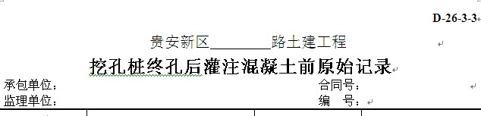

G表示例：
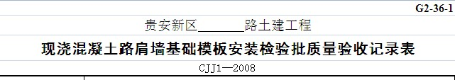

- 为了大家快捷地填写工程管理表格，本次下发的表格中，有部份的检验批填写范例供大家参考，在使用时应根据项目各方名称以及工程部位等具体内容修改为本项目对应的名称及内容。

9、关于资料归档管理要求，请参照《市政基础设施工程施工技术文件管理规定》（建城[2002]号）中要求进行管理。

贵州省交通科学研究院股份有限公司
项目管理分公司工程部
2016年10月25日

